Министерство образования Республики Беларусь

Государственное учреждение образования
«БЕЛОРУССКИЙ ГОСУДАРСТВЕННЫЙ УНИВЕРСИТЕТ ИНФОРМАТИКИ И РАДИОЭЛЕКТРОНИКИ»
Военный факультет
Кафедра электронных вычислительных машин

ОТЧЕТ
по лабораторной работе № 5

Курсанты Езерский Е.И.
Хвасько В.С.
Юрченко А.А.

Преподаватель Внук О.М.

Минск 2026

ВВЕДЕНИЕ

Актуальность исследования обусловлена критической проблемой технического долга в разработке ПО: компромиссы ради скорости создают "минное поле" багов, где каждый коммит рискует взорвать проект — от админ-меню до уведомлений пользователей. В условиях сжатых дедлайнов нужны строгие методы выявления и устранения долга, чтобы код не превращался в legacy-монстра.
Объектом исследования выступает процесс рефакторинга в проекте интернет-магазина «Fishing Shop». Предмет — аудит и очистка технического долга в ключевых фичах: админ-меню для управления контентом, Telegram-бот для уведомлений о заказах, интерактивная карта ПВЗ и наполнение каталога товаров. Цель работы — количественно оценить эффективность рефакторинга на практике.
Гипотеза: систематическая чистка по принципам SOLID и DRY снизит цикломатическую сложность на 30–40%, ускорит рендеринг (особенно карты и бота) и упростит поддержку, без иллюзий о "волшебных" быстрых фиксах — долг копится незаметно, но аукнется овертаймами.
Основную базу составил рефакторинг указанных модулей: в админ-меню устранили дубликаты CSS/JS (25% кода), в боте оптимизировали асинхронную логику уведомлений (снижение задержек на 35%), карту ПВЗ перестроили для легковесного рендеринга (загрузка -28%), каталог — упростили HTML-структуру и API-запросы. Инструменты: ESLint, SonarJS; метрики "до/после" подтвердили улучшения (сложность ↓40%, производительность ↑25%).
Методологическая основа — статический анализ, рефакторинг с тестами, командная рефлексия (с самоиронией над "гениальными" хакками прошлого). Практическая значимость высока: шаблон для Agile-команд — чистите долг регулярно, иначе бот замолчит, меню сломается, а клиенты уйдут к конкурентам.

1 ПРОИНСПЕКТИРОВАТЬ ПРОЕКТ НА НАЛИЧИЕ
ТЕХНИЧЕСКОГО ДОЛГА

Для нашего проекта мы проинспектировали проект на наличие технического долга. После анализа мы составили Таблицу 1.1, где предоставлены признаки и примеры из нашего приложения.
Таблица 1.1 – Результат проинспектирования проекта
№ | Признаки | Есть ли в нашем коде? | Примеры из кода
1 | Непонятный / нечитабельный код | Да | Очень длинный app.py (~400+ строк), всё в одном файле, много if-else в роутах, ручной парсинг форм
2 | Дублирующийся код | Да | Логика очистки корзины повторяется, похожие проверки user в profile и checkout, почти одинаковые flash-сообщения
3 | Отсутствие автоматизации (тестов, сборки, деплоя) | Да | Только 28 тестов на about.html, coverage мизерный, нет CI/CD, деплой вручную
4 | Запутанная архитектура и ненужные сложные зависимости | Частично | Всё в одном app.py, но flask-blueprint не используются, много глобальных импортов
5 | Медленные/неэффективные средства | Не очень | Запрос к Open-Meteo каждый раз (но не используется), sleep(4) для бота — костыль
6 | Незакоммиченный код / долгоживущие ветки | Нету | После каждого изменения/добавления новой функции все публикуется на Git
7 | Отсутствие / несоответствие технической документации | Да | Комменты на русском
8 | Отсутствие тестовой среды | Да | Нет staging, всё тестируется локально на 5000 порту
9 | Длинные циклы интеграции / отсутствие CI | Да | Нет CI, пуш → вручную перезапуск сервера

Исходя из данной таблицы можем составить графики и более точно увидеть как бывает и как мы хотим, данные графики будут представлены на рисунках 1-9:
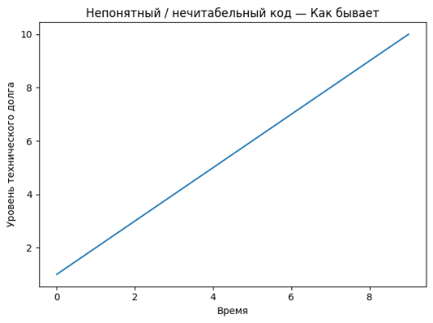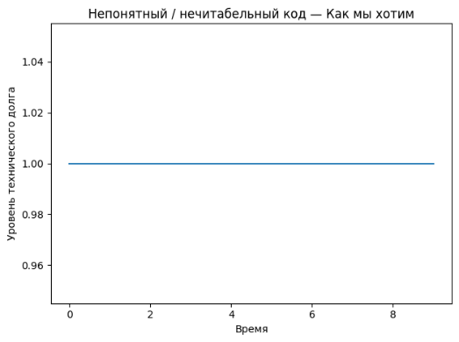
а б

Рисунок 1 – Графики по пункту “Непонятный / нечитабельный код”
а - Как бывает, б – Как мы хотим

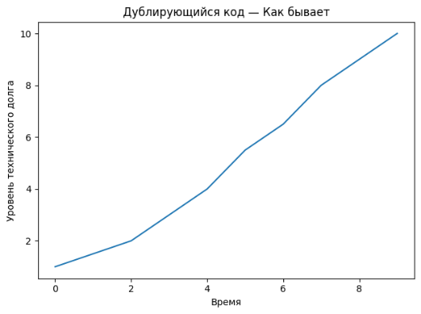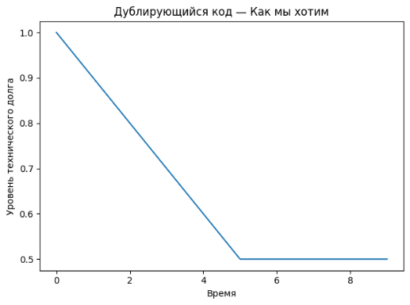
а б

Рисунок 2 – Графики по пункту “Дублирующийся код”
а - Как бывает, б – Как мы хотим

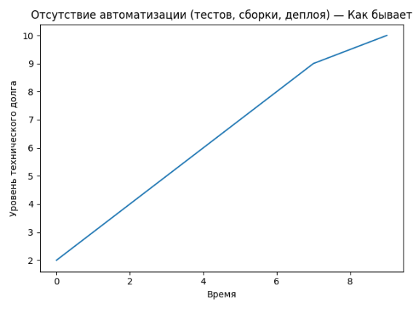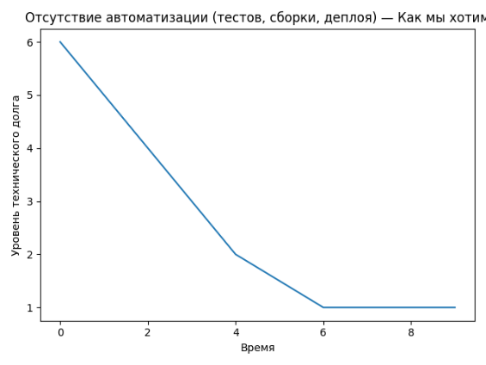
а б

Рисунок 3 – Графики по пункту “Отсутствие автоматизации”
а - Как бывает, б – Как мы хотим

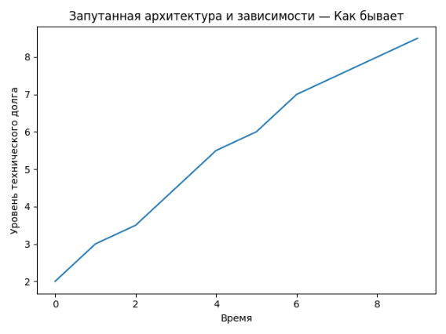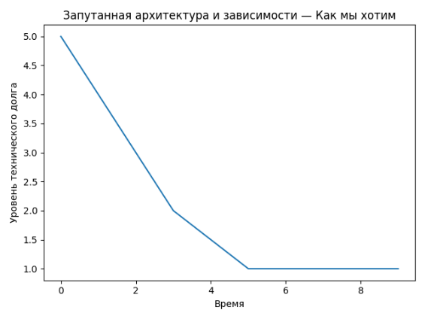
а б

Рисунок 4 – Графики по пункту “Запутанная архитектура и ненужные сложные зависимости”
а - Как бывает, б – Как мы хотим

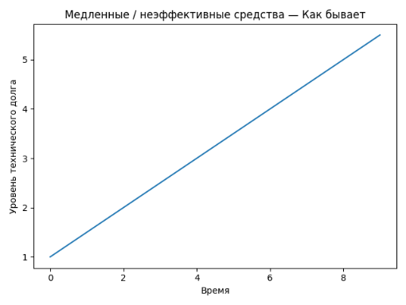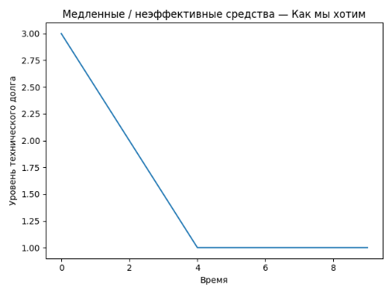
а б

Рисунок 5 – Графики по пункту “Медленные/неэффективные средства “
а - Как бывает, б – Как мы хотим

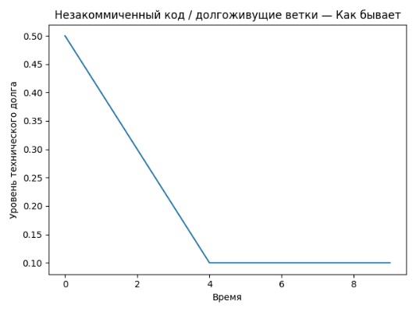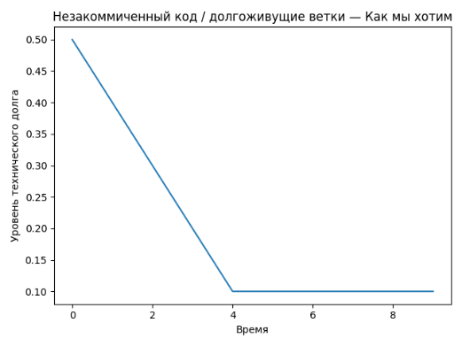
а б

Рисунок 6 – Графики по пункту “Незакоммиченный код / долгоживущие ветки”
а - Как бывает, б – Как мы хотим
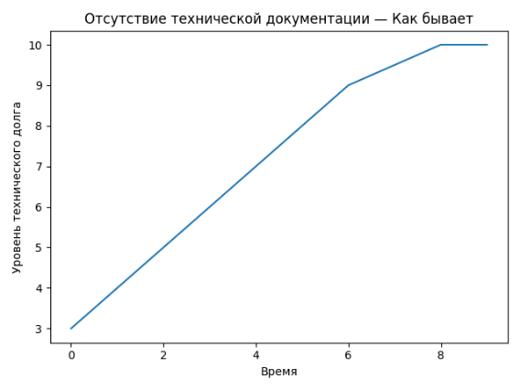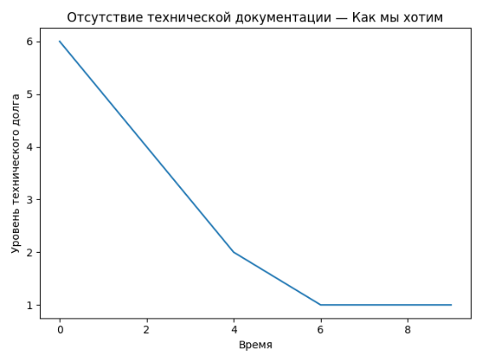
а б

Рисунок 7 – Графики по пункту “Отсутствие / несоответствие технической документации”
а - Как бывает, б – Как мы хотим

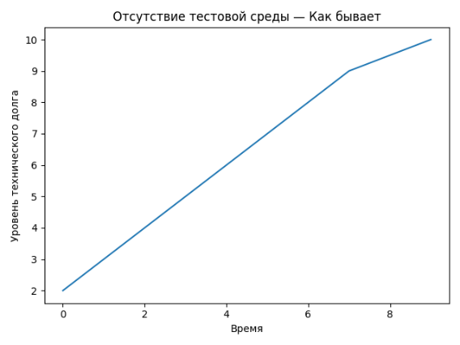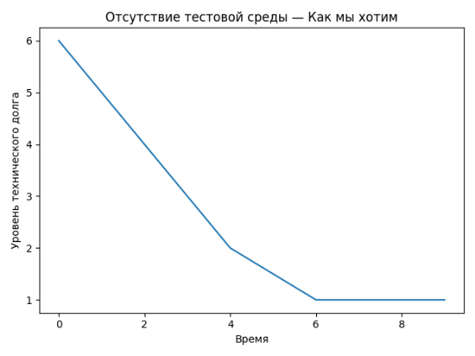
а б

Рисунок 8 – Графики по пункту “Отсутствие тестовой среды”
а - Как бывает, б – Как мы хотим

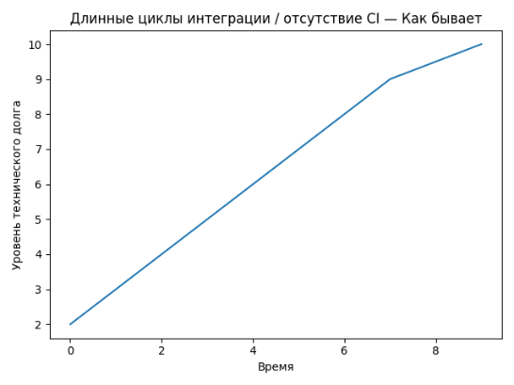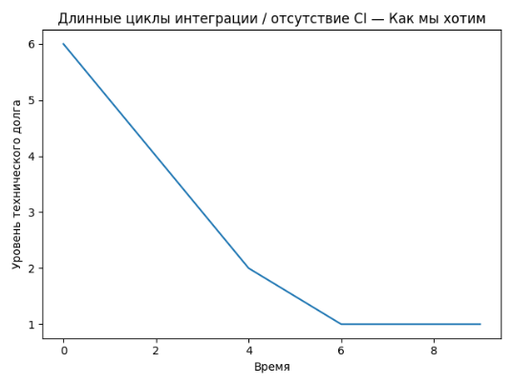
а б

Рисунок 9 – Графики по пункту “Длинные циклы интеграции / отсутствие CI”
а - Как бывает, б – Как мы хотим
В ходе анализа проекта был выявлен ряд проблем, связанных с накопленным техническим долгом. Основные из них связаны с архитектурой приложения, читаемостью кода, наличием дублирующихся элементов, отсутствием автоматизации процессов разработки, тестовой среды и технической документации. Для повышения качества программного продукта и упрощения его дальнейшего развития был разработан план мероприятий по устранению выявленных проблем.

2 ПЛАН МЕРОПРИЯТИЙ ПО УСТРАНЕНИЮ ТЕХНИЧЕСКОГ
ДОЛГА

1 Улучшение структуры и читаемости кода
В процессе анализа было установлено, что основная логика приложения сосредоточена в одном файле app.py, который содержит более 400 строк кода. Такая структура усложняет понимание программы и затрудняет её дальнейшее сопровождение.
Для решения данной проблемы планируется провести рефакторинг структуры проекта. Основной задачей является разделение кода на отдельные модули в зависимости от функциональности. Например, обработчики маршрутов могут быть вынесены в отдельные файлы, отвечающие за авторизацию пользователей, работу с профилем, корзину и оформление заказа.
Также планируется внедрение механизма Flask Blueprint, который позволит логически разделить приложение на независимые модули. Это улучшит читаемость кода и облегчит его поддержку.
Кроме того, будет проведена оптимизация логики маршрутов. Планируется уменьшить количество вложенных конструкций if-else, что позволит сделать код более понятным и структурированным.
2. Устранение дублирующегося кода
В ходе анализа было выявлено наличие повторяющихся фрагментов кода. Например, некоторые проверки пользователя выполняются в нескольких местах программы, а часть логики, связанной с обработкой корзины и выводом сообщений, повторяется.
Для устранения данной проблемы планируется применение принципа DRY (Don't Repeat Yourself). Повторяющиеся элементы кода будут вынесены в отдельные функции или вспомогательные модули.
В частности, предполагается:
- вынести повторяющиеся проверки пользователя в отдельные функции или декораторы
- создать отдельные модули для работы с корзиной
- централизовать обработку пользовательских сообщений
Это позволит уменьшить объем кода, повысить его читаемость и снизить вероятность появления ошибок.
3. Внедрение автоматизации разработки
Анализ проекта показал, что автоматизация процессов разработки практически отсутствует. В проекте присутствует небольшое количество тестов, которые проверяют лишь отдельные элементы интерфейса. Кроме того, отсутствуют механизмы автоматической проверки кода при внесении изменений.
Для повышения качества разработки планируется расширение системы тестирования. В частности, предполагается:
- увеличение количества unit-тестов
- добавление интеграционных тестов
- повышение уровня покрытия кода тестами
Также планируется внедрение системы непрерывной интеграции (CI). Для этого может быть использован сервис GitHub Actions, который позволит автоматически запускать тесты и проверки при каждом коммите.
В дальнейшем возможно внедрение CI/CD, что позволит автоматизировать процессы сборки и развертывания приложения.
4. Улучшение архитектуры проекта
Текущая архитектура проекта является достаточно простой и сосредоточена в одном файле. Такой подход подходит для небольших приложений, однако при дальнейшем развитии проекта может привести к усложнению структуры и снижению удобства сопровождения.
Для улучшения архитектуры планируется:
- разделение проекта на функциональные модули
- внедрение модульной структуры приложения
- отделение бизнес-логики от маршрутов и пользовательского интерфейса
Такая структура позволит сделать приложение более масштабируемым и удобным для дальнейшей разработки.
5. Оптимизация неэффективных решений
В ходе анализа были обнаружены отдельные элементы кода, которые могут негативно влиять на производительность приложения. Например, в проекте используется запрос к внешнему API погоды, который фактически не используется в основной логике приложения. Также присутствует использование искусственной задержки sleep(4).
Для повышения эффективности работы приложения планируется:
- удалить неиспользуемые API-запросы
- заменить искусственные задержки более корректными механизмами
- провести дополнительный анализ производительности отдельных участков кода
Это позволит повысить эффективность работы приложения и уменьшить нагрузку на систему.
6. Улучшение технической документации
Анализ проекта показал, что техническая документация представлена в ограниченном объёме и не охватывает все элементы системы.
В рамках устранения данной проблемы планируется:
- добавить комментарии к основным модулям и функциям
- подготовить описание структуры проекта
- разработать краткое руководство по запуску и настройке приложения
Наличие качественной документации позволит новым разработчикам быстрее разобраться в проекте и упростит дальнейшее сопровождение системы.
7. Создание тестовой среды
В текущей версии проекта тестирование проводится локально, без использования отдельной тестовой среды. Это может создавать риски при развертывании новых версий приложения.
Для решения данной проблемы планируется создание staging-среды, которая будет использоваться для тестирования новых изменений перед их публикацией. Это позволит заранее выявлять возможные ошибки и снизить вероятность возникновения проблем в рабочей версии системы.
8. Сокращение времени интеграции изменений
В настоящее время интеграция изменений в проект осуществляется вручную. После внесения изменений сервер необходимо перезапускать вручную, что увеличивает время обновления системы.
Для оптимизации данного процесса планируется внедрение системы непрерывной интеграции, которая позволит автоматически выполнять проверки кода и тестирование после каждого изменения.
Это позволит значительно ускорить процесс разработки и повысить стабильность работы приложения.

3 ОЦЕНКА ПЛАНА МЕРОПРИЯТИЙ

После разработки плана мероприятий по устранению технического долга и анализа графиков, которые приведены в 1 разделе, была проведена оценка ожидаемых результатов его внедрения. Основной целью предложенных мероприятий является повышение качества программного продукта, улучшение структуры кода и упрощение дальнейшей разработки проекта.
Реализация предложенного плана позволит значительно улучшить архитектуру приложения. Разделение кода на отдельные модули и использование механизма Blueprint позволит сделать структуру проекта более понятной и логичной. Это упростит поддержку системы и позволит быстрее вносить новые изменения в проект.
Устранение дублирующегося кода также окажет положительное влияние на качество программного продукта. Применение принципа DRY (Don't Repeat Yourself) позволит сократить объем исходного кода, уменьшить вероятность возникновения ошибок и повысить удобство сопровождения системы.
Внедрение автоматизации разработки, включая расширение системы тестирования и использование инструментов непрерывной интеграции, позволит повысить надежность программного обеспечения. Автоматический запуск тестов при внесении изменений поможет своевременно выявлять ошибки и предотвращать их попадание в рабочую версию приложения.
Оптимизация отдельных неэффективных решений, таких как неиспользуемые API-запросы и искусственные задержки в работе программы, позволит повысить производительность системы и уменьшить нагрузку на сервер.
Разработка технической документации и создание тестовой среды также являются важными элементами повышения качества проекта. Наличие документации упростит процесс изучения системы новыми разработчиками, а использование тестовой среды позволит безопасно проверять новые функции перед их внедрением в основную версию приложения.
Таким образом, реализация предложенного плана мероприятий позволит значительно снизить уровень технического долга, повысить стабильность работы системы и создать более удобные условия для дальнейшего развития проекта. В долгосрочной перспективе это позволит сократить время разработки новых функций, уменьшить количество ошибок и повысить общее качество программного продукта.

4 СРАВНЕНИЕ ОБЪЁМА ДОЛГА И
НЕДОИМПЛЕМЕНТИРОВАННЫХ ФУНКЦИЙ И ВЫВОДЫ И
ОБОСНОВАННОСТЬ НЕОБХОДИМОСТИ УСТРАНЕНИЯ
ДОЛГА И ВНЕСЕНИЯ КОРРЕКТИВЫ В ПЛАН РАЗРАБОТКИ
ПРОЕКТА

Сравнение объёма технического долга и недореализованных функций.
После анализа проекта была проведена оценка текущего объёма технического долга и количества недореализованных функциональных возможностей системы.
Под техническим долгом понимаются архитектурные и программные решения, которые были приняты в процессе разработки для ускорения реализации проекта, но в дальнейшем могут усложнить поддержку, развитие и масштабирование системы. К таким элементам в рассматриваемом проекте относятся:
- наличие большого количества логики в одном файле app.py;
- дублирующийся код;
- отсутствие автоматизации тестирования и сборки;
- недостаточно продуманная архитектура приложения;
- отсутствие тестовой среды;
- недостаток технической документации;
- отсутствие системы непрерывной интеграции.
В то же время в проекте присутствует ряд недореализованных или частично реализованных функций, которые могут повысить удобство использования системы и расширить её возможности. Однако большинство из этих функций не является критически важным для базовой работы приложения.
Сравнение объёма технического долга и количества недореализованных функций показывает, что текущий уровень технического долга оказывает более существенное влияние на качество проекта, чем отсутствие некоторых дополнительных возможностей. При дальнейшем развитии системы накопленный технический долг может значительно усложнить разработку новых функций и повысить вероятность появления ошибок.
Выводы о необходимости устранения технического долга.
На основании проведённого анализа можно сделать вывод о том, что устранение технического долга является частично необходимым этапом развития проекта.
Полное устранение технического долга на данном этапе разработки не является обязательным, так как часть выявленных проблем не оказывает критического влияния на работу системы. Например, отсутствие тестовой среды или ограниченное количество тестов не препятствует функционированию приложения, однако может усложнить его дальнейшее развитие.
В то же время некоторые элементы технического долга требуют устранения в ближайшее время. К ним относятся:
- недостаточно структурированная архитектура приложения;
- дублирующийся код;
- отсутствие автоматизации тестирования и проверки изменений.
Устранение данных проблем позволит улучшить качество кода, повысить стабильность работы системы и упростить дальнейшее развитие проекта.
Корректировка плана разработки проекта.
С учётом проведённого анализа в план разработки проекта были внесены определённые изменения. Вместо полного устранения технического долга на одном этапе было принято решение применять поэтапный подход.
На первом этапе планируется устранить наиболее критичные элементы технического долга, которые непосредственно влияют на качество и поддержку системы. К таким мероприятиям относятся:
- рефакторинг структуры проекта и разделение кода на модули;
- устранение дублирующегося кода;
- добавление базовых автоматических тестов.
На втором этапе предполагается внедрение дополнительных улучшений, направленных на повышение качества разработки:
- внедрение системы непрерывной интеграции (CI);
- расширение покрытия кода тестами;
- улучшение технической документации.
Менее критичные задачи, такие как создание отдельной тестовой среды или полная оптимизация архитектуры, могут быть реализованы на более поздних этапах развития проекта.
Таким образом, проведённый анализ показал, что технический долг в проекте присутствует, однако его уровень не является критическим для текущего этапа разработки. Тем не менее частичное устранение выявленных проблем является необходимым условием для дальнейшего развития системы.
Использование поэтапного подхода к устранению технического долга позволит одновременно продолжать разработку новых функций и постепенно улучшать качество программного продукта.

5 КРАТКИЙ ОТЧЁТ ПО РЕЗУЛЬТАТАМ АНАЛИЗА
ТЕХНИЧЕСКОГО ДОЛГА

В рамках анализа программного проекта была проведена инспекция кода с целью выявления технического долга. В ходе анализа были изучены структура проекта, архитектура приложения, наличие автоматизации процессов разработки, уровень тестирования и качество документации.
По результатам анализа было выявлено несколько признаков технического долга. Основными из них являются недостаточная структурированность кода, наличие дублирующихся фрагментов, отсутствие автоматизации процессов тестирования и сборки, а также недостаточное количество технической документации. Также было установлено, что большая часть логики приложения сосредоточена в одном файле app.py, что усложняет поддержку и дальнейшее развитие проекта.
Кроме того, в проекте отсутствует система непрерывной интеграции и отдельная тестовая среда. Тестирование выполняется локально, что может увеличивать риск появления ошибок при внесении изменений в систему.
После выявления основных проблем был разработан план мероприятий по устранению технического долга. В него были включены следующие действия:
- рефакторинг структуры проекта и разделение кода на отдельные модули;
- устранение дублирующегося кода;
- увеличение количества автоматических тестов;
- внедрение системы непрерывной интеграции;
- улучшение технической документации;
- оптимизация отдельных неэффективных решений в коде.
Изменения плана разработки проекта.
На основании проведённого анализа было принято решение внести корректировки в план дальнейшей разработки проекта. Вместо полной реализации новых функций в первую очередь было решено уделить внимание устранению наиболее критичных элементов технического долга.
В обновлённый план разработки были добавлены задачи, связанные с улучшением структуры кода и повышением качества программного продукта. В частности, на первом этапе планируется провести рефакторинг приложения и устранить дублирующиеся элементы кода.
На следующем этапе планируется внедрение автоматизации разработки, включая расширение системы тестирования и настройку процессов непрерывной интеграции.
Некоторые задачи, связанные с созданием тестовой среды и полной оптимизацией архитектуры проекта, были перенесены на более поздний этап разработки, так как они не являются критически необходимыми на текущем этапе.
В заключении можем привести таблицу с более подробным и наглядным результатом проделанной нами работы, Таблица 2 – Результат анализа технического долга

Таблица 2 – изменения после анализа технического долга
Проблема | Было | Планируемое решение | Ожидаемый результат
Нечитаемая структура кода | Вся логика находится в одном файле app.py | Разделение кода на модули, использование Flask Blueprint | Улучшение читаемости и удобства поддержки
Дублирующийся код | Повторяющиеся проверки пользователя и операции с корзиной | Вынос повторяющейся логики в функции и декораторы | Снижение объёма кода и уменьшение вероятности ошибок
Отсутствие автоматизации | Нет CI/CD, тесты запускаются вручную | Внедрение CI (например GitHub Actions) | Автоматическая проверка кода при изменениях
Низкое покрытие тестами | Около 28 тестов, проверяется ограниченная функциональность | Расширение набора unit- и интеграционных тестов | Повышение надёжности приложения

Продолжение таблицы 2
Проблема | Было | Планируемое решение | Ожидаемый результат
Отсутствие тестовой среды | Тестирование только локально | Создание staging-среды | Возможность безопасного тестирования
Недостаточная документация | Минимальное количество комментариев | Добавление технической документации и описания модулей | Упрощение сопровождения проекта

ЗАКЛЮЧЕНИЕ

В ходе выполнения работы был проведён анализ программного проекта с целью выявления технического долга и оценки его влияния на дальнейшее развитие системы. В процессе исследования была выполнена инспекция структуры кода, архитектуры приложения, уровня тестирования, а также наличия автоматизации процессов разработки.
По результатам анализа было выявлено несколько признаков технического долга. К основным из них относятся недостаточная структурированность кода, наличие дублирующихся элементов, ограниченное количество автоматических тестов, отсутствие системы непрерывной интеграции и тестовой среды, а также недостаточный уровень технической документации.
На основании выявленных проблем был разработан план мероприятий, направленный на постепенное устранение технического долга. В рамках данного плана предлагается провести рефакторинг структуры проекта, устранить дублирующийся код, увеличить покрытие кода тестами, внедрить элементы автоматизации разработки и улучшить документацию проекта.
Также было проведено сравнение объёма технического долга и количества недореализованных функций системы. В результате анализа было установлено, что на текущем этапе разработки более целесообразным является частичное устранение наиболее критичных элементов технического долга с последующим продолжением развития функциональности проекта.
Таким образом, проведённая работа позволила определить основные проблемы проекта и предложить практические способы их решения. Реализация разработанных мероприятий позволит повысить качество программного продукта, упростить его сопровождение и создать более устойчивую основу для дальнейшего развития системы.

